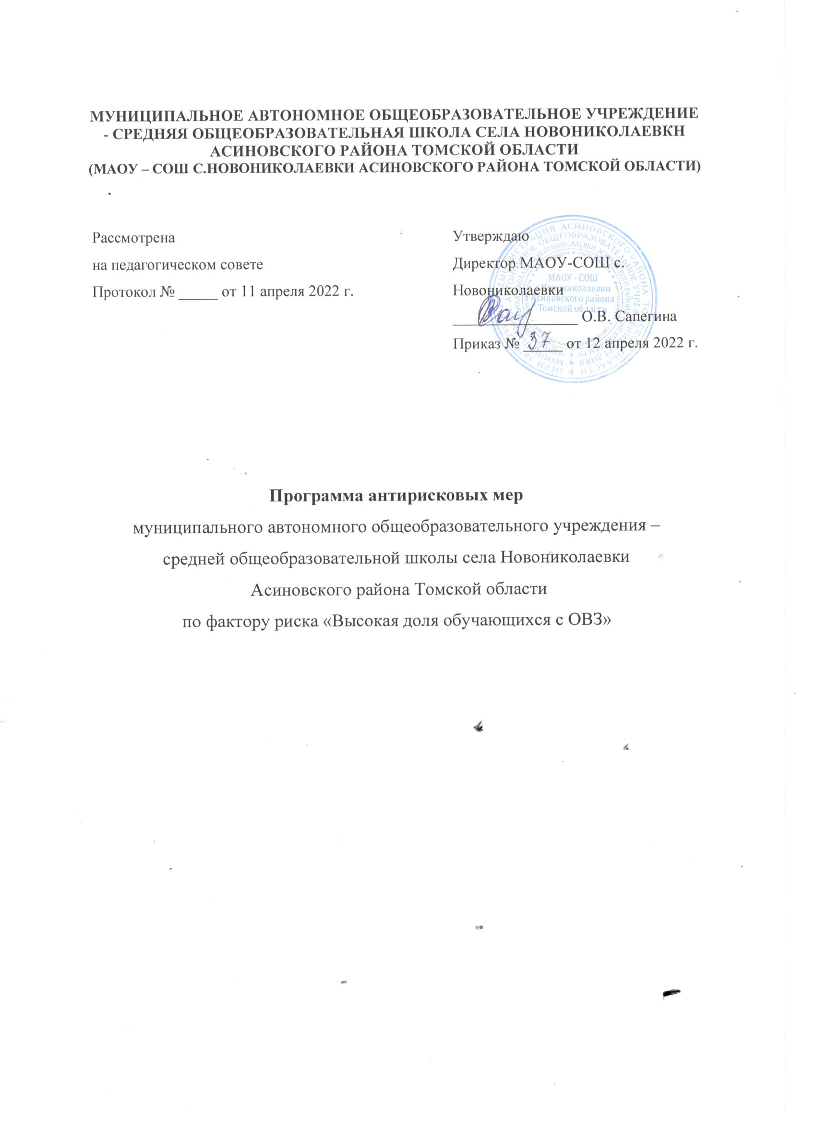
Результаты исследований по рисковому профилю «Высокая доля обучающихся с ОВЗ»
Показатель | Единица измерения | 2021-2022 | Единица измерения | 2021-2022
Всего обучающихся в ОО | Чел | 127 | %
1) Количество обучающихся с ОВЗ, детей инвалидов ( в соответствии с нозологией), из них: | Чел. | 12 | % | 9,4
-ЗПР | Чел | 10 | % | 7,9
-с лёгкой умственной отсталостью | Чел | - | %
-нарушение речи | Чел | - | %
-нарушение опорно-двигательного аппарата | Чел | - | %
2) Доля детей с ОВЗ, детей-инвалидов, обучающихся инклюзивно | Чел | 2 | % | 1,6
3) Доля детей с ОВЗ, детей-инвалидов, обучающихся на дому | Чел | - | %

Программа антирисковых мер
1. | Наименование программы антирисковых мер | Высокая доля обучающихся с ОВЗ
2. | Цель и задачи реализации программы | Создание целостной системы психолого- педагогического сопровождения обучающихся с ОВЗ, направленной на создание образовательной среды, способствующей позитивной социализации обучающихся.  Задачи:  - Управленческий модуль (создание инфраструктуры по реализации антирисковой программы)  - Разработка системы оценивания обучающихся ОВЗ в классах  - Разработка мероприятий по оптимизации социально-бытовой адаптации детей с ОВЗ, реализация их интересов;  - Оптимизация системы профессионального и личностного роста педагогических работников непосредственно работающих с детьми с ОВЗ.  - Оказание методической помощи родителям (законным представителям) и педагогам, осуществляющим учебную и воспитательную функцию детей с ОВЗ.  - Отслеживание динамики всестороннего развития детей с ОВЗ
3. | Целевые показатели | - Разнообразить и усовершенствовать психолого-педагогические диагностики на определение уровня успешности обучающихся с ОВЗ; повышение качества обучения учащихся по адаптированным программам (контрольные срезы, какая динамика в обучении наблюдается).  - Увеличение доли педагогических работников, повысивших профессиональную квалификацию по методикам работы с детьми с ОВЗ (прохождение курсов повышения квалификации).
4 | Методы сбора и обработки информации | Проведение диагностических работ успешности усвоения образовательных программ обучающимися, мониторинг удовлетворённости родителей качеством образовательных услуг.
5. | Сроки реализации программы | Май 2022 года – май 2023 г.
6. | Меры/мероприятия по достижению цели и задач | - Создание рабочей группы  - Повышение квалификации педагогических работников  - Внедрение адаптированных программ и критериев оценивания обучающихся с ОВЗ
7. | Ожидаемые конечные результаты реализации программы | Создана благоприятная образовательная среда, способствующая сохранению здоровья, воспитанию и развитию личности;  У обучающихся выработаны формы поведения, в следствии которых они способны избежать опасностей для жизни и здоровья;  Создана современная и гибкая система повышения квалификации и профессиональной переподготовки педагогов;  Разработана система оценивания обучающихся в классах ОВЗ;  Обучающиеся адаптированы к информационным технологиям обучения, которые в дальнейшем послужат успешным составляющим социализации и интеграции детей с ограниченными возможностями здоровья в современном обществе.
8. | Исполнители | Администрация и педагогический коллектив школы

Дорожная карта реализации программы антирисковых мер
«Высокая доля обучающихся с ОВЗ»

Задача | Мероприятие | Сроки реализации | Ответственные | Участники
1.Управленческий модуль (создание инфраструктуры по реализации антирисковой программы) | Создание рабочей группы по разработке и реализации антирисковой программы | Апрель-май 2022 | Директор | Педагогические работники
 | Разработка и утверждение дорожной карты по реализации антирисковой программы | Май 2022 | Руководитель рабочей группы | Рабочая группа
 | Провести анализ результатов реализации дорожной карты антирисковой программы | Ноябрь 2022 | Руководитель рабочей группы | Рабочая группа
 | Принять участие в сетевом взаимодействии ШНОР | В течение года | Директор | Педагогические работники
 | Оформить партнерство со школами, оказывающими методическую и организационную поддержку | В течение года | Директор | Педагогические работники
 | Создание рабочей группы по созданию и реализации программы развития школы на 2022-2026 годы | Октябрь 2022 | Директор | Педагогические работники
2.Разработка системы оценивания обучающихся в классах ОВЗ | Разработка критериев оценивания учащихся с ОВЗ в различных предметных областях | Август-сентябрь 2022 г. | Руководители методических объединений | Классные руководители, учителя-предметники
3.Разработка мероприятий по оптимизации социально-бытовой адаптации детей с ОВЗ, реализация их интересов | Привлечение к участию в конкурсах и мероприятиях различного уровня | В течение всего периода реализации программы | Администрация школы | Педагоги дополнительного образования, внеурочной деятельности
4.Оптимизация системы профессионального и личностного роста педагогических работников непосредственно работающих с детьми с ОВЗ | Прохождение педагогическими работниками курсов повышения квалификации, участие в семинарах, вебинарах по методикам работы с детьми ОВЗ | В течение всего периода реализации программы | Администрация школы | Учителя-предметники
 | Выявление компетенций и их дефицитов у педагогов | Апрель 2022  Октябрь 2022 | Руководители МО | Педагогические работники
5.Оказание методической помощи родителям (законным представителям) и педагогам, осуществляющим учебную и воспитательную функцию детей с ОВЗ. | Консультации родителей и педагогов специалистами, информирование об особенностях развития обучающихся и способах взаимодействия с ними | После окончания каждой четверти | Педагогический коллектив | Классные руководители
6.Отслеживание динамики всестороннего развития детей с ОВЗ. | Мониторинг динамики развития обучающихся с ОВЗ | Сентябрь 2022, апрель 2023г. | Педагогический коллектив | Классные руководители
 | Подготовка диагностик всестороннего развития детей с ОВЗ | Май, 2022 | Педагогический коллектив | Классные руководители

